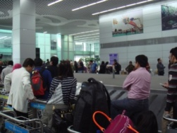
Rejsebrev fra besøg i JGVK - sundhedsprojektet 2014.
Ved ankomst til den store NYE ankomsthal i Kolkata lufthavn, tænkte jeg, om jeg var landet det rigtige sted, men der var genkendelige ansigter bag skrankerne i emigrationen og den velkendte ”duft” af Kolkata. Det var helt rigtigt fundet!
Jeg blev modtaget af Ganesh og JGVK’s chauffør, og vi kørte direkte til Sundarbans, hvor den dejlige modtagelseskomité bestående af Biswajit, samt ansatte og besøgende hos JGVK stod parate med velkomst og blomster. Det var godt at se dem alle igen.
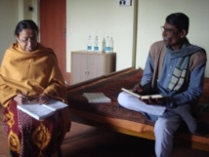
Efter indkvartering og et hvil holdt jeg møder med de projektansvarlige i JGVK, og tilrettelagde et mere detaljeret program for mit ophold. De første dage blev jeg informeret om udvikling i projektet og nye initiativer taget af JGVK.
Der er nu læge klinik tre gange ugentligt; mandag, fredag og lørdag. Der er uddannet en laborant og etableret et laboratorium, som kan servicere lægeklinikken med blodprøver. Her testes blodprocent, Rhesustype blodsukker, glukosebelastning, infektionstal, elektrolytter, levertal mm.
De tre læger har taget initiativ til at undervise Field Health Worker’ne (FHW) om børnesygdomme og lært dem om de første symptomer på forskellige sygdomme, som kan udvikle sig alvorligt, men er harmløse når de opdages og behandles i et tidligt stadium.
FHW’erne har gennemgået et repetitionskursus der omhandler graviditeten med afsluttende eksamen.
På den måde er der etableret et godt udgangspunkt for yderligere læring og for at udvælge de bedst egnede til et evt. kommende projekt, hvor vi ønsker at fortsætte indsatsen for gravide, men også at forbedre tilstanden for børn under 6 år. Den oven nævnte undervisning er et godt initiativ i den retning.
Som altid besøger vi nogle af de involverede landsbyer og undersøger hvad indsatsen har af betydning for befolkningen, og hvordan de forholder sig til implementeringen af projektet samt FHW’ernes indsats.
Foruden FHW’erne som er tilknyttet JGVK, er der nogle regeringsansatte kvinder, kaldet Ankanwari workers (AWW’s) som udfører arbejdet i et regeringsprogram: Integrated Child Developement Services(ICDS).
Fælles for Aww og FHW er at de arbejder blandt befolkningen ude i landsbyerne, og således er tæt på brugerne.
FHW’erne opsøger familier med gravide svigerdøtre og oplyser bl.a om hvornår kvinderne skal komme til graviditetskontrol og vil selv være i sundhedscentret (sammen med den regeringsansatte sygeplejerske), følger måske kvinden derhen og vil også tjekke urin, blodprocent, blodtryk og barnets tilvækst. FHW kender også til risiko symptomer i graviditeten, hvorfor hun kan henvise til læge, når hun finder noget der ikke er normalt. Hun har nu tre steder at henvise til Basanti Hospital, Community Delivery Center (CDC) og JGVK’s lægeklinik.
FHW samler familiemedlemmerne og fortæller om rigtig ernæring og levevis under graviditeten, og opfordrer familierne til at tage hensyn til den gravide i forhold til arbejdsopgaver, hvile og ernæring. Hun oplyser også familien om deres rettigheder i forhold til diverse regeringsprogrammer og tilhørende serviceydelser.
AWW. tilbereder et måltid mad ude i landsbyen, som alle gravide og børn under 5 år kan hente gratis. Hun vejer og måler børnene og giver poliovaccine til børnene. Hun assisteres i arbejdet af JGVK’s FHW’ere, som dog er bedre uddannede end AWW, og bidrager derfor væsentligt til oplysning om rettigheder og bedret sundhedstilstand samt mere sikre fødsler. Regeringens ansvar for oprettelse af ICDS centrene er heller ikke opfyldt. Især mangler de i de mest afsides beliggende landsbyer hvor FHW’erne fra vores projekt er alene om at udføre sundhedsopgaverne, men samtidig presser FHW’erne på hos myndighederne for at få serviceydelserne leveret og dermed opfylde befolkningens rettigheder.
Ved dette års besøg gav kvinderne udtryk for at de sundhedspersoner de i første omgang benytter som oftest er FHW’erne og AWW’s. Tydeligvis har familierne opdaget, at det er sundhedspersonerne, som kan hjælpe dem på flere planer og som de har let adgang til.
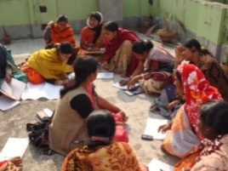
Hvert år afholder vi workshops, hvor vi informeres om FHW’s aktiviteter og deres forståelse for udførelsen af arbejdet samt deres faktiske indsats. De beskriver deres behov for viden og styrkelse af deres indsats, og vi planlægger undervisning, der svarer til de beskrevne behov.
I år fik FHW gentaget et øvelsesprogram for barselsgymnastik, som de har efterspurgt, p.gr.a. de hyppige problemer med fremfald af livmoder og urinblære mm. efter børnefødsler. Dette sker efterhånden også for kvinder der stadig er i den fertile alder.
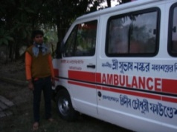
Det kom frem, at en stor del af befolkningen i de afsidesliggende områder stadig vælger fødsel på Quarklæge klinikken(kvaksalver), og dette bl.a. skyldes dårlig infrastruktur med ringe mulighed for transport til institutionsfødsel. På vores vej tilbage fra landsbybesøg, besøgte vi Community Delivery Center ( CDC) og erfarede, at de i midten af januar fik doneret en ambulance.
Måske det kan ændre praksis i de meget afsides liggende landsbyer, som hermed har ret til gratis transport til fødsel. Vi får se!
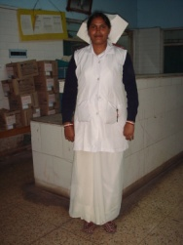
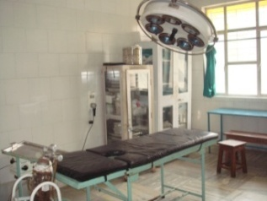
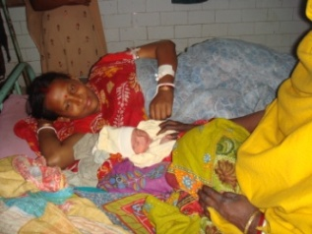
Ellers er der generelt færre kvinder der vælger at føde hjemme med Quark lægen og i stedet vælger fødsel på hospital. Hospitalet i området har i projektperioden forbedret sig så meget, at der nu tilbydes planlagt kejsersnit og sterilisation, da der er betjening af narkoselæge og fødselslæge.
Hospitalet er nu opgraderet fra Primary Health Center til Block Rual hospital.

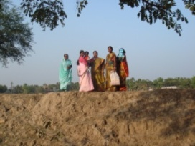
En af de landsbyer vi besøgte i år befinder sig i en afsides beliggende del af øen, helt ud mod junglen, i et nyligt opdyrket område af Mangroveskovene. Desværre er det oftest i sådanne områder at serviceydelserne, som regeringen er forpligtet til at levere, ikke leveres i tilstrækkeligt omfang, og hvor vores sundhedsarbejdere gør en stor forskel for befolkningen ved at kæmpe for deres rettigheder, oplyse om dem, deltage i møder på regeringsniveau og derved opnå indflydelse og ændre praksis.
Vi har nu arbejdet i dette projekt i 7 år, og kan se hvordan et sundheds system er vokset frem hvor der intet var tidligere. Muligheden for hjælp fra sundhedsuddannet personale er væsentligt forbedret og det er nu muligt at blive betjent i nærområdet også uden at stifte stor gæld. Serviceydelserne fra regeringen er gratis.
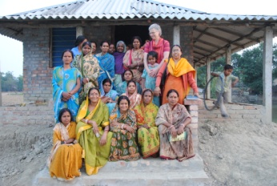
Vores ønske er som sagt at få mulighed for at inkludere børn fra 0-6 år i denne gode udvikling, og vi vil fortsætte samarbejdet med vores partner i Indien omkring denne indsats.

Inga Hjortkjær
IGF Danmark.

